Ruan Guedes de Campos - RM551096

Pedro Henrique Ferrari - RM550231

Douglas Cavichioli - RM551100

Ana Beatriz Bento da Silva - RM552536

URL do Repositório: https://github.com/ruanJS/CP2-RWD

URL das páginas:

Print dos Códigos HTML:

1 - Página Principal

2 - Página Games

3 - Página Mobile

4 - Página Tecnologia

Print dos Códigos CSS:

1 – BreakPoint630

2 – BreakPoint940

3 - Cabeçalho

4 - Container

5 - Conteúdo

6 - Estilo

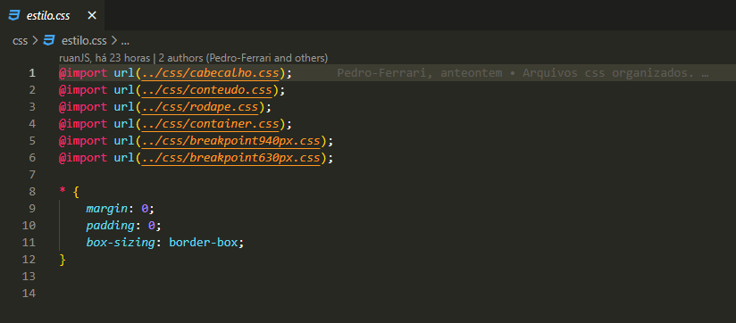

7 –Rodapé

